Здравствуйте, уважаемые посетители моего мини-сайта !

Разрешите предложить Вашему вниманию достаточно простой способ изготовления колодки шерхебеля(рубанка ). Обычно колодку изготавливают из цельной заготовки твёрдой древесины( берёзы, дуба, бука и т.п. ) на станках, однако, колодку можно изготовить вручную без особых потерь в качестве. Из цельной заготовки изготовить колодку вручную под силу опытному столяру, а предлагаемый способ значительно упрощает задачу. Вот так выглядит рубанок в разобранном виде. Нетрудно заметить, что колодка состоит из двух склеенных половинок, чертежи которых, а также и чертежи остальных частей рубанка представлены ниже. Для изготовления колодки сначала нужно выстрогать заготовку сечением 25х65 мм и длиной 500 мм , распилить её на две по 240 мм. Затем произвести разметку гнезда на двух заготовках на верхней , боковой и нижней поверхностях. После этого производится запиливание возле линий разметки и срезание лишней древесины стамесками. Форма отверстий под рожок и упор в колодке выбирается в зависимости от возможностей станочного парка. В заключение, хотелось бы заметить, что эта работа вполне по силам учащимся старших классов.

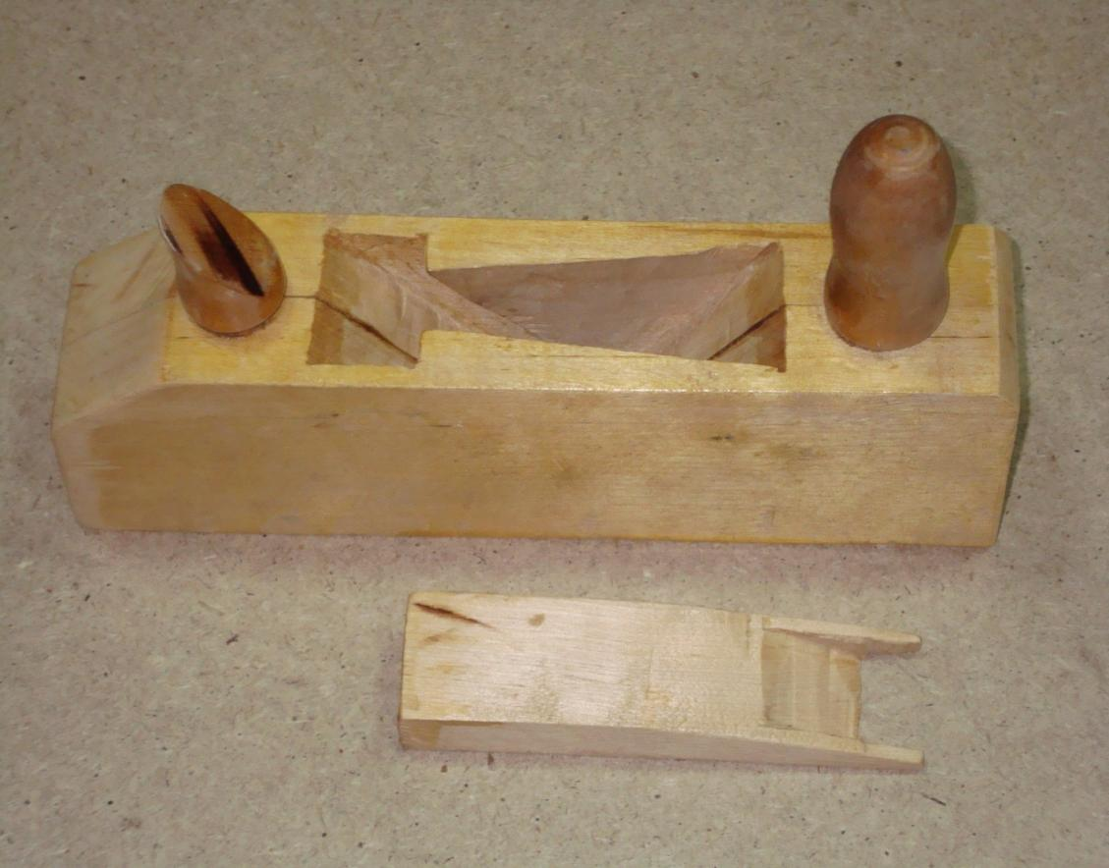
Колодка левая
Колодка правая
Клин
Рожок
Упор
